МОСКОВСКИЙ ФИЗИКО-ТЕХНИЧЕСКИЙ ИНСТИТУТ(НАЦИОНАЛЬНЫЙ ГОСУДАРСТВЕННЫЙ УНИВЕРСИТЕТ)

Пример документа с самолётиком

Выполнил:
Усачев Андрей
1 курс ФАКТ

Долгопрудный, 2026
Оглавление
1. Крутой первый раздел 4
1.1 Заголовок первого абзаца 4
1.2 Заголовок второго абзаца 4
2. Раздел про что-то рисунчатое 5
2.1 Заголовок третьего абзаца 5
2.2 А теперь аж целый четвертый абзац 5
2.3 Еще один заголовок 6

Крутой первый раздел

Заголовок первого абзаца
Лл
иллллллллллллллллллл, очень люблю либро офис
ллллллллллллллллль, я хочу GPIO

Заголовок второго абзаца
Крайне интересный и полезный подзаголовок
ььььь
оооооооооооооооооооооооооооооооооооооооооооооооооооооооооооооооооооооооооооооооооооооооооооооооооооооооооооооооооооооооооооооооооооооооооооооооооооооооо

Раздел про что-то рисунчатое

Заголовок третьего абзаца
кесмнриотльдтим ооооооооооооооооооооооооооооооооооооооооооооооооооооооооооооооооооооооооооооооооооооооооооооооооооооооооооооооооооооооооооооооооооооооооооооооооооооооооооооооооооооооооооооооооооооооооооооооооооооооооооооооооооооооооооооооооооооооооооооооооооооооо, посмотреть на красивый самолетик можно на рис. 1
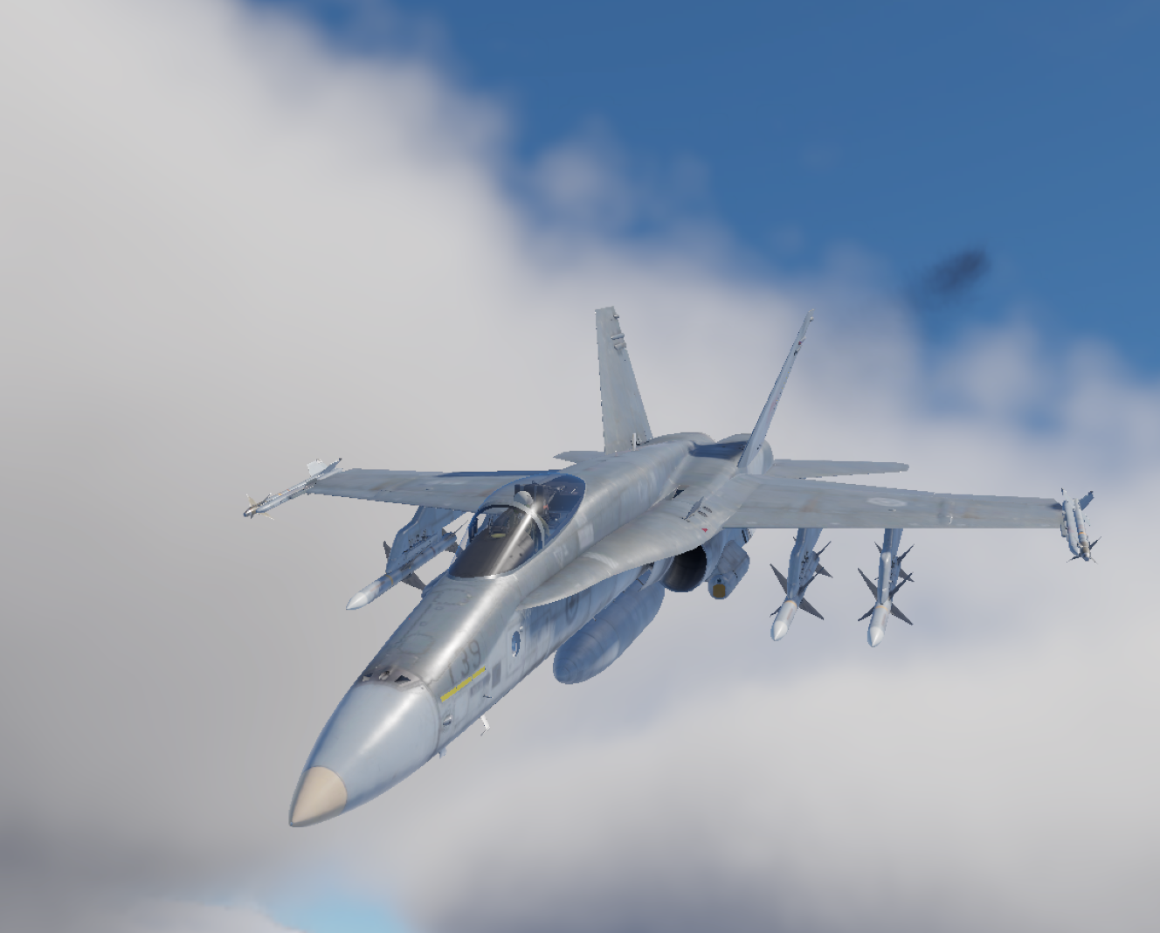Рисунок 1: Самолетик красивый
ооооооооооооооооооооооииииииииииииииии

А теперь аж целый четвертый абзац
Аууа
уууууу
у
у
Давайте посмотрим на очень интересную
А может чуть позде, но все-таки посмотрим интересную таблицу 1.

Таблица 1: Какие-то показатели, самолетик интереснее
Показатель 1 | Показатель 2 | Показатель 999
Просто значение | Скучное значение | Интересное значение

Еще один заголовок
Так вот, надо вставить интересную формулу.
Очень интересную.
Посмотрите на интересную формулу 1.
Формула 1: Ну очень интересная формула
Вот так вот

